S: Сопоставьте следующие дифференциальные уравнения первого порядка и способы их решения.
L1: 2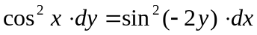
R1: разделение переменных
L2: 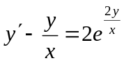
R2: подстановка 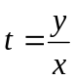
L3: 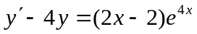
R3: подстановка Бернулли 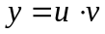 (или метод вариации произвольной постоянной)

I: {{53.2}}
S: Сопоставьте следующие дифференциальные уравнения первого порядка и способы их решения.
L1: 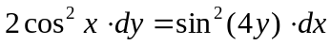
R1: разделение переменных
L2: 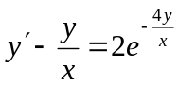
R2: подстановка
L3: 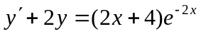
R3: подстановка Бернулли (или метод вариации произвольной постоянной)

I: {{53.3}}
S: Сопоставьте следующие дифференциальные уравнения первого порядка и способы их решения.
L1: 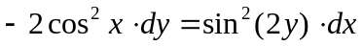
R1: разделение переменных
L2: 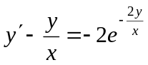
R2: подстановка
L3: 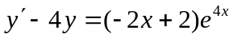
R3: подстановка Бернулли (или метод вариации произвольной постоянной)

I: {{53.4}}
S: Сопоставьте следующие дифференциальные уравнения первого порядка и способы их решения.
L1: 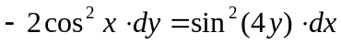
R1: разделение переменных
L2: 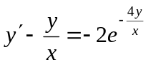
R2: подстановка
L3: 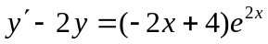
R3: подстановка Бернулли (или метод вариации произвольной постоянной)

I: {{53.5}}
S: Сопоставьте следующие дифференциальные уравнения первого порядка и способы их решения.
L1: 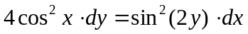
R1: разделение переменных
L2: 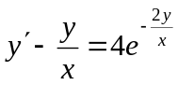
R2: подстановка
L3: 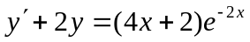
R3: подстановка Бернулли (или метод вариации произвольной постоянной)

I: {{53.6}}
S: Сопоставьте следующие дифференциальные уравнения первого порядка и способы их решения.
L1: 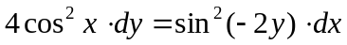
R1: разделение переменных
L2: 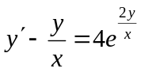
R2: подстановка
L3: 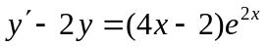
R3: подстановка Бернулли (или метод вариации произвольной постоянной)

I: {{53.7}}
S: Сопоставьте следующие дифференциальные уравнения первого порядка и способы их решения.
L1: 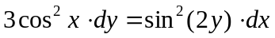
R1: разделение переменных
L2: 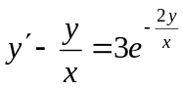
R2: подстановка
L3: 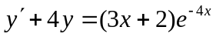
R3: подстановка Бернулли (или метод вариации произвольной постоянной)

I: {{53.8}}
S: Сопоставьте следующие дифференциальные уравнения первого порядка и способы их решения.
L1: 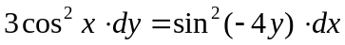
R1: разделение переменных
L2: 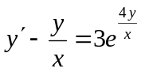
R2: подстановка
L3: 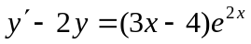
R3: подстановка Бернулли (или метод вариации произвольной постоянной)

I: {{53.9}}
S: Сопоставьте следующие дифференциальные уравнения первого порядка и способы их решения.
L1: 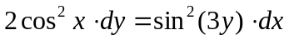
R1: разделение переменных
L2: 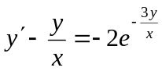
R2: подстановка
L3: 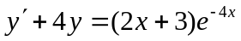
R3: подстановка Бернулли (или метод вариации произвольной постоянной)

I: {{53.10}}
S: Сопоставьте следующие дифференциальные уравнения первого порядка и способы их решения.
L1: 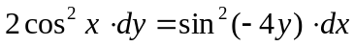
R1: разделение переменных
L2: 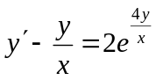
R2: подстановка
L3: 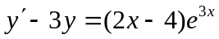
R3: подстановка Бернулли (или метод вариации произвольной постоянной)

I: {{53.11}}
S: Сопоставьте следующие дифференциальные уравнения первого порядка и способы их решения.
L1: 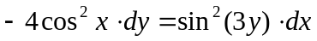
R1: разделение переменных
L2: 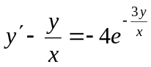
R2: подстановка
L3: 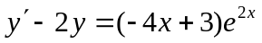
R3: подстановка Бернулли (или метод вариации произвольной постоянной)

I: {{53.12}}
S: Сопоставьте следующие дифференциальные уравнения первого порядка и способы их решения.
L1: 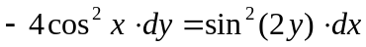
R1: разделение переменных
L2: 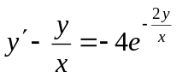
R2: подстановка
L3: 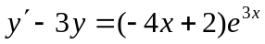
R3: подстановка Бернулли (или метод вариации произвольной постоянной)

I: {{53.13}}
S: Сопоставьте следующие дифференциальные уравнения первого порядка и способы их решения.
L1: 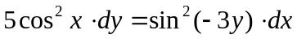
R1: разделение переменных
L2: 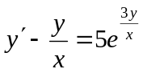
R2: подстановка
L3: 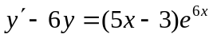
R3: подстановка Бернулли (или метод вариации произвольной постоянной)

I: {{53.14}}
S: Сопоставьте следующие дифференциальные уравнения первого порядка и способы их решения.
L1: 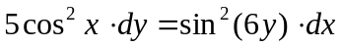
R1: разделение переменных
L2: 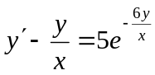
R2: подстановка
L3: 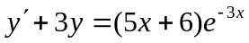
R3: подстановка Бернулли (или метод вариации произвольной постоянной)

I: {{53.15}}
S: Сопоставьте следующие дифференциальные уравнения первого порядка и способы их решения.
L1: 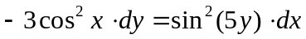
R1: разделение переменных
L2: 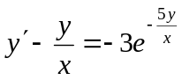
R2: подстановка
L3: 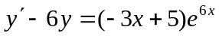
R3: подстановка Бернулли (или метод вариации произвольной постоянной)

I: {{53.16}}
S: Сопоставьте следующие дифференциальные уравнения первого порядка и способы их решения.
L1: 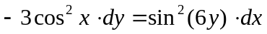
R1: разделение переменных
L2: 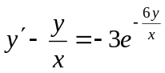
R2: подстановка
L3: 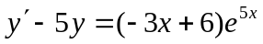
R3: подстановка Бернулли (или метод вариации произвольной постоянной)

I: {{53.17}}
S: Сопоставьте следующие дифференциальные уравнения первого порядка и способы их решения.
L1: 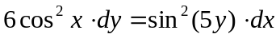
R1: разделение переменных
L2: 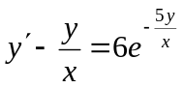
R2: подстановка
L3: 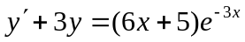
R3: подстановка Бернулли (или метод вариации произвольной постоянной)

I: {{53.18}}
S: Сопоставьте следующие дифференциальные уравнения первого порядка и способы их решения.
L1: 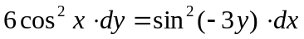
R1: разделение переменных
L2: 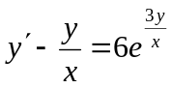
R2: подстановка
L3: 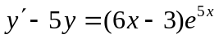
R3: подстановка Бернулли (или метод вариации произвольной постоянной)

I: {{53.19}}
S: Сопоставьте следующие дифференциальные уравнения первого порядка и способы их решения.
L1: 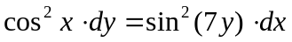
R1: разделение переменных
L2: 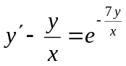
R2: подстановка
L3: 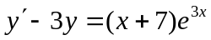
R3: подстановка Бернулли (или метод вариации произвольной постоянной)

I: {{53.20}}
S: Сопоставьте следующие дифференциальные уравнения первого порядка и способы их решения.
L1: 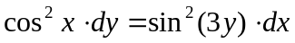
R1: разделение переменных
L2: 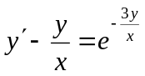
R2: подстановка
L3: 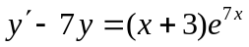
R3: подстановка Бернулли (или метод вариации произвольной постоянной)

I: {{53.21}}
S: Сопоставьте следующие дифференциальные уравнения первого порядка и способы их решения.
L1: 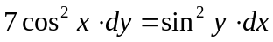
R1: разделение переменных
L2: 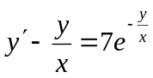
R2: подстановка
L3: 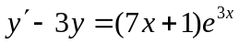
R3: подстановка Бернулли (или метод вариации произвольной постоянной)

I: {{53.22}}
S: Сопоставьте следующие дифференциальные уравнения первого порядка и способы их решения.
L1: 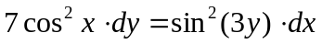
R1: разделение переменных
L2: 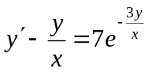
R2: подстановка
L3: 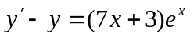
R3: подстановка Бернулли (или метод вариации произвольной постоянной)

I: {{53.23}}
S: Сопоставьте следующие дифференциальные уравнения первого порядка и способы их решения.
L1: 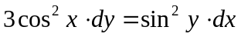
R1: разделение переменных
L2: 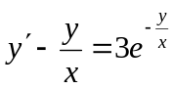
R2: подстановка
L3: 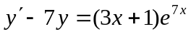
R3: подстановка Бернулли (или метод вариации произвольной постоянной)

I: {{53.24}}
S: Сопоставьте следующие дифференциальные уравнения первого порядка и способы их решения.
L1: 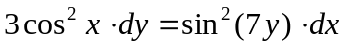
R1: разделение переменных
L2: 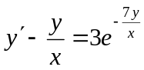
R2: подстановка
L3: 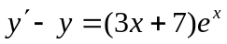
R3: подстановка Бернулли (или метод вариации произвольной постоянной)

I: {{53.25}}
S: Сопоставьте следующие дифференциальные уравнения первого порядка и способы их решения.
L1: 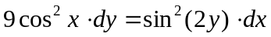
R1: разделение переменных
L2: 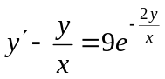
R2: подстановка
L3: 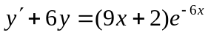
R3: подстановка Бернулли (или метод вариации произвольной постоянной)

